Abstract
Điều tra tai nạn Hàng không luôn là vấn đề mà các nhà khai thác hàng không quan tâm phần lớn vì nó là hoạt động bắt buộc để giảm thiểu các sự cố trong tương lai. Tuy nhiên, việc điều tra tai nạn hàng không hiện tại vẫn mang tính truyền thống và phụ thuộc nhiều vào thời gian điều tra , vì vậy việc đánh giá và cải thiện trở nên chậm trễ. Dựa trên các bài nghiên cứu trước đó liên quan đến phân tích tai nạn lỗi Hàng không, bài nghiên cứu này giới thiệu một quy trình tự động nhằm thúc đẩy quá trình phân tích bằng cách tận dụng các mô hình ngôn ngữ lơn (LLM) để phân tích các tai nạn hàng không dựa trên mô hình phân tích có sẵn HFACS (Human Factors Analysis and Classification System). Để có thể giải quyết các thách thức về thiên kiến của một mô hình đơn lẻ và nhu cầu về tính giải thích được, bài nghiên cứu này đã thiết kế và triển khai một hệ thống một kiến trúc AI đa tác nhân được gọi là Hội đồng chuyên gia AI HFACS. Hệ thống này là một nhà phân tích tổng quan, bao gồm các chuyên gia đánh giá kỹ thuật và tổ chức để tranh luận và đưa ra kết luận. Đầu ra định tính của hệ thống sẽ được đánh giá lại bằng một barem chấm điểm để xác định và đảm bảo kết quả cuối cùng là nhất quán và minh bạch nhất. Để kiểm tra hệ thống một các chính xác nhất, bài nghiên cứu này đưa ra một công cụ mô phỏng dữ liệu có độ trung thực cao, có khả năng tạo ra các kịch bản tai nạn đa dạng, để có thể tổng hợp và đánh giá chéo. Đánh giá định lượng được xây dựng cho 100 lần chạy mô phỏng cho thấy hiệu quả cao của hệ thống, đạt F1-score tổng thể là 0.82. Hệ thống thể hiện được hiệu suất vượt trội trong việc xác định các lỗi giám sát không an toàn level 3 F1-score: 0.89 và các điều kiện tiên quyết level 2 F1 score 0.85, đồng thời cho thấy khả năng đầy hứa hẹn trong việc cải thiện từ các ảnh hưởng của tổ chức leve 4 F1-score 0.54. Bài nghiên cứu này xác định tính khả thi của một hệ thống AI đáng tin cậy và có thể giải thích được, đóng vai trò là một công cụ hỗ trợ mạnh mẽ và giảm thiểu thời gian phân tích và nâng cao chất lượng an toàn hàng không bằng việc tăng cường tính hiệu quả và cải thiện thông số.
Key words: AI, Chat gpt, HFACS, LLM.

Introduction
Hàng không chung (General Aviation—GA) là một trụ cột của hạ tầng hàng không dân dụng, đảm nhiệm các nhiệm vụ mà vận tải theo lịch trình khó đáp ứng (cứu trợ nhân đạo, y tế khẩn cấp, giám sát môi trường, vận chuyển linh hoạt). Mặc dù có vai trò quan trọng hàng đầu, ngành GA trong nhiều thập kỷ qua vẫn phải đối mặt với nhiều thách thức lớn liên quan đến vấn đề an toàn. Ở cấp điều tra, NTSB cho biết một cuộc điều tra tiêu chuẩn thường mất 12 đến 24 tháng tùy độ phức tạp và khối lượng công việc, làm tăng áp lực rút ngắn độ trễ phân tích và chuẩn hóa quá trình truyền tải thông tin. Trong bối cảnh đó, HFACS tiếp tục là khung phân loại trung tâm cho phân tích yếu tố con người theo bốn cấp: Cấp 1—Hành vi không an toàn, Cấp 2—Điều kiện tiên quyết, Cấp 3—Giám sát không an toàn, Cấp 4—Ảnh hưởng tổ chức; tuy nhiên việc gán nhãn thủ công từ tường thuật lớn vừa tốn thời gian, vừa dễ thiếu nhất quán giữa điều tra viên.
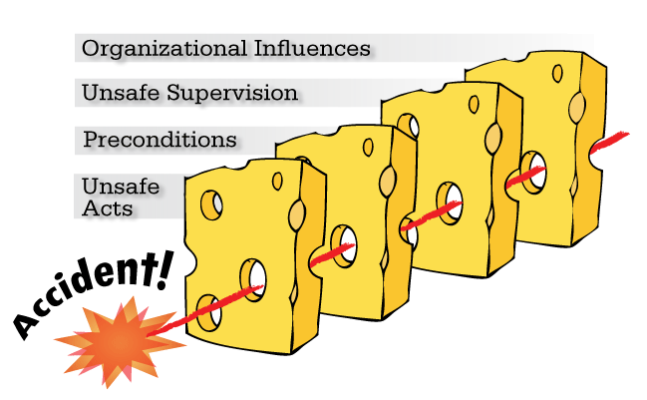
Figure 1: The Swiss Cheese Model
Với sự phát triển nhanh chóng của LLM mở ra khả năng chuẩn hóa và tối ưu quá trình phân tích, từ nhận diện thực thể vấn đề, phân loại chủ đề cho đến tóm tắt và đưa ra báo cáo kết luận nhanh chóng. Các mô hình mới được xây dựng cho thấy lợi thế vượt trội so với các phương pháp đánh giá truyền thống, đồng thời thử nghiệm dùng LLM cho phân loại tai nạn Hàng không cho thấy tìm năng rút ngắn chu trình phân tích bên cạnh đó giảm thiểu thách thức thiên kiến và tính nhất quản và chuẩn hóa các đánh giá [1], [2], [3], [4].
Cùng với sự phát triển của LLM và NLP, bài nghiên cứu này trình bày một quy trình tự động gán nhãn nguyên nhân cho các vụ tai nạn hàng không dựa theo mô hính truyển thống HFACS với các ràng buộc đi kèm gồm có giải thích và nhất quán giữa các lần đánh giá, độ trễ thấp để vận hành theo thời gian thực. Cốt lõi của hệ thống là mô hình AI đa tác nhân trong đó các tác nhân sẽ đóng vai trò là một chuyên viên chuyên nghiệp nhưng hoạt đông song song với nhau. Kết quả đầu ra được đánh giá dựa trên một hệ thống chấm điểm được xay dựng với mục đích chuyển hóa thành kết quả định lượng có thể so sánh (cho điểm cho mỗi level của hệ thống). Hệ thống này được hiện thực hóa thành pipeline suy luận độ trễ thấp. Để đảm bảo tính được kết quả đầu ra, bài nghiên cứu đa mô phỏng 9 kịch bản lỗi bao gồm cả 4 leve và thực hiện chạy 100 vòng lập để đánh giá. Và kết quả đạt được là F1-score tổng thể là 0.73, recall là 1.0 và Precision là 0.58.
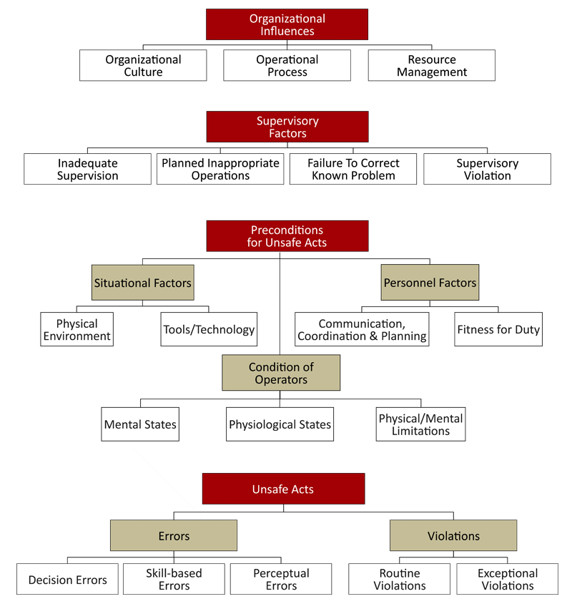
Figure 2: The HFACS (Human Factors Analysis and Classification System)

Related Work
Trước khi xuất hiện LLM, các nghiên cứu liên quan đến an toàn hàng không thường dùng SVW (Support Vector Machine), ANN/DT (Artificial Neural Network/ Decision Tree), CNN/RNN (Convolutional Neural Network/Recurrent Neural Network) để phân loại sự cố và dự báo về mức độ nghiêm trọng trong tai nạn hàng không dân dụng [5]. Các mô hình này hữu ích nhưng phụ thuộc vào dữ liệu gán nhãn và khó nắm bắt ngữ cảnh kỹ thuật đặc thù và nhiều từ viết tắt.
Các Mô hình Ngôn ngữ Lớn (LLM) hiện đại đã chứng tỏ khả năng vượt trội trong việc hiểu và suy luận trên văn bản phi cấu trúc với rất ít hoặc không cần dữ liệu huấn luyện bổ sung (zero-shot and few-shot learning). Các nghiên cứu gần đây đã bắt đầu khám phá tiềm năng này trong lĩnh vực an toàn. Ví dụ, Ahmadi và cộng sự (2024) đã sử dụng GPT-4 để trích xuất các chi tiết quan trọng từ báo cáo tai nạn xây dựng và nhận thấy độ chính xác vượt trội so với các mô hình trước đó. Tương tự, các công trình khác đã khám phá việc sử dụng LLM để xử lý tường thuật tai nạn giao thông. Tuy nhiên, phần lớn các nghiên cứu này chỉ dừng lại ở việc áp dụng các chiến lược prompt chung chung, chưa khai thác hết khả năng suy luận chuyên sâu của LLM cho các nhiệm vụ phức tạp như phân tích nguyên nhân gốc rễ [6].
Nghiên cứu đột phá của Liu và cộng sự (2025), "Điều tra tai nạn thông qua suy luận của LLM", đã đi tiên phong trong việc giải quyết vấn đề này. Họ đã chứng minh rằng việc tích hợp kiến thức chuyên ngành vào thiết kế prompt, cụ thể là Hệ thống Phân loại và Phân tích Yếu tố Con người (HFACS), có thể cải thiện đáng kể hiệu suất của LLM. Framework HFACS-CoT của họ đã sử dụng Chuỗi Tư duy (Chain-of-Thought - CoT) để hướng dẫn LLM thực hiện một quy trình suy luận có cấu trúc. Phiên bản tiên tiến nhất, HFACS-CoT+, đã cải thiện hơn nữa bằng cách đưa các bước phân tích vào LLM một cách tuần tự, giúp mô hình tập trung và giảm thiểu lỗi logic [7]. Bên cạnh đó, LLM cũng và kết hợp CoT đã được nghiên cứu rộng rãi với các nghiên cứu mang lại góc nhìn toàn diện hơn về sự thay đổi của LLM [8], [9].
Các hướng trên hoặc phụ thuộc gán nhãn thủ công và thiếu hiểu ngữ cảnh ngành (NLP truyền thống), hoặc chưa tích hợp taxonomy HFACS vào bước suy luận cuối (LM/NER theo miền), hoặc chưa có cơ chế giảm thiên kiến/nhất quán và báo cáo độ trễ cho bối cảnh gần thời gian thực (LLM áp dụng trực tiếp). Dự án của chúng tôi xây dựng trực tiếp dựa trên những hiểu biết nền tảng trước đó nhưng đề xuất các cải tiến và mở rộng quan trọng theo một số hướng chính: (1) dùng kiến trúc đa tác nhân có tranh luận + tác nhân phân xử để giảm thiên kiến và tăng tính giải thích; (2) tích hợp đa nguồn (telemetry + văn bản) nhằm liên kết dấu hiệu kỹ thuật với yếu tố con người; (3) chuẩn hoá quyết định bằng rubric HFACS_RUBRIC để phản ánh kết quả định lượng minh bạch, kiểm toán được (chi tiết và số liệu đánh giá được trình bày ở phần sau).

Methodology

Model LLM

Model Performance Evaluation
Bài nghiên cứu này chúng tôi sử dụng ba chỉ số phân loại chuẩn: Precision (P), Recall (R) và F1-score (F) được nêu ra trong bảng 1. Precision phản ánh tỷ lệ dự đoán dương tính đúng trong tất cả dự đoán dương, nhấn mạnh khả năng hạn chế báo động nhầm (FP). Recall đo tỷ lệ dương tính đúng được thu hồi trên toàn bộ trường hợp dương, nhấn mạnh khả năng tránh bỏ sót (FN). F1 là trung bình điều hòa giữa Precision và Recall, cân bằng hai mục tiêu “không báo nhầm” và “không bỏ sót”, nên đặc biệt phù hợp cho các bộ nhãn mất cân bằng và các hạng mục HFACS hiếm.
Table 1: The Formula
Metrics | Formular | Evaluation Focus
Precision (P) | $$\frac{TP}{TP+FP}$$ | Correctly predicted positives in a positive class
Recall (R) | $$\frac{TP}{TP+FN}$$ | Fraction of positive patterns correctly classified
F1-score (F) | $$\frac{2*Precision*Recall}{Precision+Recall}$$ | Weighted average score of precision and recall

Kiến trúc Hệ thống Tổng thể
Hệ thống được thiết kế với kiến trúc đa tầng để đảm bảo tính mô-đun, khả năng mở rộng và sự phân chia rõ ràng giữa các thành phần. Kiến trúc này có thể được hình dung qua ba tầng chính:
Tầng 1: Nạp và Mô phỏng Dữ liệu: Đây là tầng nền tảng, được gói gọn trong mô-đun data_input_simulator, chịu trách nhiệm tạo ra dữ liệu sự cố hàng không tổng hợp với độ trung thực cao. Nó tạo ra một môi trường được kiểm soát và có thể tái lập để phát triển, kiểm thử và xác thực các thành phần phân tích.
Tầng 2: Xử lý & Phân tích: Đây là tầng phân tích cốt lõi, nằm trong thư mục analysis_modules. Nó xử lý dữ liệu mô phỏng để phát hiện các bất thường và thực hiện phân tích nguyên nhân gốc rễ. Tầng này nổi bật với thiết kế "Hội đồng Chuyên gia AI" (AI Expert Panel), nơi các tác nhân AI khác nhau với vai trò chuyên biệt hợp tác để phân tích một sự cố từ nhiều góc độ.
Tầng 3: Đánh giá & Đo lường: Tầng trên cùng này, được triển khai trong file batch_runner.py, cung cấp một khuôn khổ để kiểm thử tự động và đánh giá hiệu suất trên quy mô lớn. Nó chạy một cách có hệ thống toàn bộ chu trình mô phỏng và phân tích qua nhiều kịch bản, tính toán các chỉ số hiệu suất chính (KPIs), và tạo ra các báo cáo và biểu đồ hóa.
Dữ liệu chảy tuần tự qua các tầng này. Quá trình bắt đầu với việc data_input_simulator tạo ra một gói dữ liệu hoàn chỉnh cho một kịch bản bay cụ thể. Gói này sau đó được chuyển đến RiskTriageEngine ở tầng phân tích. Một đặc điểm kiến trúc quan trọng là cơ chế "kích hoạt" (trigger): AnomalyDetector đầu tiên sẽ quét dữ liệu đo từ xa. Nếu và chỉ nếu một sự bất thường được phát hiện, hệ thống mới khởi động quá trình phân tích sâu hơn, tốn nhiều tài nguyên hơn bởi hội đồng chuyên gia HFACSAnalyzer. Điều này đảm bảo hiệu quả tính toán bằng cách tránh phân tích sâu không cần thiết đối với các chuyến bay bình thường.
Hướng dẫn vẽ Sơ đồ Luồng dữ liệu:
Để hình dung luồng dữ liệu, bạn có thể vẽ một sơ đồ theo các bước sau:
Bắt đầu với Tầng 1 (Mô phỏng):
Vẽ một hộp lớn và đặt tên là "Tầng 1: Bộ mô phỏng dữ liệu đầu vào".
Bên trong, vẽ một hộp nhỏ cho "Các file kịch bản (.json)" và vẽ một mũi tên từ đó chỉ vào một hộp khác tên là "main_simulator.py".
Từ main_simulator.py, vẽ một mũi tên đi ra, chỉ vào một hình thoi có nhãn "Gói Dữ liệu Mô phỏng".
Tiếp theo là Tầng 2 (Phân tích):
Vẽ một hộp lớn thứ hai bên dưới tầng một, đặt tên là "Tầng 2: Chuỗi chuyền Phân tích".
Vẽ một mũi tên từ "Gói Dữ liệu Mô phỏng" chỉ vào một hộp bên trong tầng này tên là "RiskTriageEngine".
Từ RiskTriageEngine, vẽ một mũi tên đến một hộp khác tên là "AnomalyDetector".
Từ AnomalyDetector, vẽ hai mũi tên đi ra:
Một mũi tên có nhãn "Không có bất thường" chỉ vào một vòng tròn ghi "Kết thúc".
Một mũi tên khác có nhãn "Phát hiện bất thường" chỉ vào một hình thoi ghi "Kích hoạt Phân tích HFACS".
Từ hình thoi "Kích hoạt", vẽ các mũi tên đến ba hộp song song, tạo thành "Hội đồng Chuyên gia AI":
HFACSAnalyzer: Nhà phân tích Tổng quát
HFACSAnalyzer: Chuyên gia Vận hành Kỹ thuật
HFACSAnalyzer: Chuyên gia Bảo trì & Tổ chức
Vẽ các mũi tên từ ba chuyên gia này hội tụ vào một hộp có nhãn "Các kết luận của Chuyên gia".
Từ hộp này, vẽ một mũi tên đến hộp cuối cùng trong tầng này, có tên là "HFACSAnalyzer: Trọng tài viên Cuối cùng".
Một mũi tên đi ra từ Trọng tài viên, chỉ vào một hình thoi có nhãn "Kết quả Phân tích Cuối cùng".
Cuối cùng là Tầng 3 (Đánh giá):
Vẽ một hộp lớn thứ ba, đặt tên là "Tầng 3: Đánh giá".
Vẽ các mũi tên từ "Gói Dữ liệu Mô phỏng" và "Kết quả Phân tích Cuối cùng" cùng chỉ vào một hộp bên trong tầng này tên là "batch_runner.py".
Từ batch_runner.py, vẽ một mũi tên chỉ ra một hình oval có nhãn "Các chỉ số Hiệu suất & Biểu đồ".

Mô-đun 1: Bộ mô phỏng dữ liệu đầu vào (data_input_simulator)
Mục đích: data_input_simulator là nền tảng của dự án, cung cấp một nền tảng mạnh mẽ và linh hoạt để tạo ra dữ liệu tổng hợp mô phỏng các sự cố hàng không trong thế giới thực. Môi trường được kiểm soát này rất quan trọng cho việc phát triển lặp đi lặp lại, kiểm thử có hệ thống các mô-đun phân tích AI và tạo ra dữ liệu "sự thật gốc" (ground truth) cần thiết để đánh giá hiệu suất.
Cấu trúc: Bộ mô phỏng được điều phối bởi main_simulator.py, file này phối hợp một số thành phần chuyên biệt:
scenario_loader.py: Chịu trách nhiệm đọc và phân tích cú pháp các file định nghĩa kịch bản.
telemetry_generator.py: Tạo ra dữ liệu bay theo chuỗi thời gian (ví dụ: độ cao, tốc độ bay, góc cánh tà).
document_generator.py: Trích xuất và định dạng dữ liệu văn bản như nhật ký bảo trì và báo cáo tường thuật từ các file kịch bản.
ground_truth_generator.py: Trích xuất các "đáp án đúng" được định nghĩa trước cho một kịch bản nhất định, được sử dụng để chấm điểm hiệu suất của AI.
Logic Tạo dữ liệu:
Quá trình bắt đầu trong scenario_loader.py, nơi lớp ScenarioLoader đọc một file .json cụ thể từ thư mục data_input_simulator/scenarios/. Nó phân tích nội dung JSON thành một dictionary trong Python, đóng vai trò là cấu hình cho toàn bộ lần chạy mô phỏng.
Lớp TelemetryGenerator trong mô-đun telemetry_generator.py chịu trách nhiệm tạo dữ liệu chuỗi thời gian của chuyến bay. Đầu tiên, nó thiết lập một hồ sơ bay bình thường bằng phương thức _create_normal_flight_profile, mô phỏng các giai đoạn bay tiêu chuẩn như Cất cánh, Bay bằng và Tiếp cận trong một khoảng thời gian 120 giây. Cốt lõi của logic nằm trong phương thức _inject_events. Phương thức này lặp qua các sự kiện được định nghĩa trong cấu hình JSON của kịch bản và chèn chúng vào dữ liệu bay bình thường. Điểm chèn được xác định bởi trigger_condition được chỉ định trong JSON, có thể dựa trên thời gian (ví dụ: tại một giây cụ thể) hoặc dựa trên sự kiện (ví dụ: "flap_lever_position moves to 2"), làm cho mô phỏng trở nên rất năng động và thực tế.
Thiết kế Kịch bản: Dự án bao gồm 9 kịch bản thử nghiệm đa dạng được lưu trữ trong data_input_simulator/scenarios/. Chúng được thiết kế để kiểm tra khả năng phân tích của hệ thống trên một phổ rộng các loại lỗi và nguyên nhân gốc rễ, tương ứng với các cấp độ khác nhau của khuôn khổ HFACS:
normal_flight.json: Kịch bản cơ sở không có bất thường.
flap_jam.json, hydraulic_failure.json, mechanical_asymmetry.json, sensor_failure.json: Các kịch bản tập trung vào lỗi kỹ thuật và thiết bị (Điều kiện tiên quyết cho Hành vi Mất an toàn).
skill_based_error.json, fatigue_perception_error.json: Các kịch bản tập trung vào lỗi trực tiếp của phi công (Hành vi Mất an toàn).
supervisory_decision_error.json: Kịch bản liên quan đến giám sát thiếu sót (Giám sát Mất an toàn).
organizational_training_flaw.json: Kịch bản có các vấn đề mang tính hệ thống, cấp cao (Ảnh hưởng từ Tổ chức).

Mô-đun 2: Chuỗi chuyền phân tích (analysis_modules)
Kiến trúc "Hội đồng Chuyên gia AI": Để giảm thiểu nguy cơ sai lệch và cải thiện chiều sâu phân tích, hệ thống sử dụng kiến trúc AI đa tác nhân, được gọi là "Hội đồng Chuyên gia AI", thay vì dựa vào một mô hình đơn lẻ. Thiết kế này, được điều phối bởi RiskTriageEngine, cho phép đánh giá mạnh mẽ và tinh tế hơn bằng cách mô phỏng một hội đồng điều tra tai nạn trong thế giới thực, nơi các chuyên gia với các lĩnh vực chuyên môn khác nhau hợp tác.
Vai trò các Thành phần:
AnomalyDetector: Mô-đun này, được định nghĩa trong anomaly_detector.py, hoạt động như tuyến phòng thủ đầu tiên của hệ thống. Nó là một công cụ dựa trên quy tắc, chi phí tính toán thấp, quét dữ liệu đo từ xa để tìm các dấu hiệu bất thường được định nghĩa trước. Việc triển khai hiện tại bao gồm các kiểm tra về bất đối xứng cánh tà (_check_flap_asymmetry), mất áp suất thủy lực (_check_hydraulic_failure), và sự khác biệt của cảm biến (_check_sensor_discrepancy). Một phát hiện bởi mô-đun này là yếu tố kích hoạt cho phần còn lại của chuỗi chuyền phân tích.
HFACSAnalyzer: Lớp này, trong hfacs_analyzer.py, là một tác nhân AI có thể tái sử dụng. Sức mạnh của nó nằm ở khả năng khởi tạo linh hoạt; nó được khởi tạo với một tham số prompt_path trỏ đến một file văn bản trong thư mục prompts/. Điều này cho phép một lớp duy nhất đảm nhận nhiều "vai trò" (ví dụ: Nhà phân tích Tổng quát, Chuyên gia Kỹ thuật, Trọng tài viên Cuối cùng) chỉ bằng cách tải một bộ hướng dẫn khác nhau.
RiskTriageEngine: Là bộ điều phối trung tâm (risk_engine.py), lớp này quản lý toàn bộ luồng công việc phân tích trong phương thức analyze_flight của nó:
Nó nhận gói dữ liệu đầy đủ từ bộ mô phỏng.
Đầu tiên, nó gọi AnomalyDetector.
Nếu tìm thấy một sự bất thường, nó sẽ tiến hành gọi song song nhiều thực thể của HFACSAnalyzer: general_analyst, tech_ops_specialist, và maint_org_specialist. Mỗi thực thể được cung cấp cùng một bằng chứng nhưng phân tích nó theo vai trò được định nghĩa trong prompt riêng của mình.
Sau đó, nó thu thập và định dạng các kết quả (các thẻ HFACS) từ mỗi chuyên gia thành một đối tượng JSON duy nhất.
JSON tổng hợp các kết quả này được chuyển, cùng với bằng chứng gốc, đến một thực thể HFACSAnalyzer cuối cùng hoạt động như một final_adjudicator (trọng tài viên). Prompt của trọng tài viên này hướng dẫn nó xem xét các đầu vào của chuyên gia và đưa ra một quyết định cuối cùng, dứt khoát về nguyên nhân gốc rễ chính theo HFACS.
Barem chấm điểm HFACS_RUBRIC: Được định nghĩa trực tiếp trong hfacs_analyzer.py, HFACS_RUBRIC là một dictionary của Python hoạt động như một cơ chế chấm điểm tất định. Nó ánh xạ mỗi thẻ bằng chứng định tính có thể có (ví dụ: 'L1_TECHNIQUE_ERRORS', 'L4_CULTURE') mà AI có thể đưa ra tới một cấp độ HFACS cụ thể và một giá trị điểm số. Barem này rất quan trọng để chuyển đổi đầu ra dạng văn bản của AI thành một điểm số định lượng, có thể giải thích được, tạo cơ sở để xác định phân loại cuối cùng và mức độ tin cậy.

Mô-đun 3: Hệ thống kiểm thử hàng loạt (batch_runner.py)
Mục đích: Script batch_runner.py là cần thiết cho việc đánh giá hiệu suất nghiêm ngặt, tự động của toàn bộ hệ thống. Nó cho phép kiểm thử trên quy mô lớn mà không thể thực hiện thủ công, cung cấp dữ liệu thống kê cần thiết để xác thực độ chính xác và độ tin cậy của hệ thống.
Logic Cốt lõi: Hàm main của script điều phối các lần chạy hàng loạt. Nó khởi tạo ScenarioLoader và RiskTriageEngine. Sau đó, nó đi vào một vòng lặp, được kiểm soát bởi tham số dòng lệnh --num_runs. Trong mỗi lần lặp, nó chọn ngẫu nhiên một kịch bản, chạy toàn bộ ScenarioSimulator để tạo dữ liệu, và chuyển đầu ra cho RiskTriageEngine để phân tích. Nó ghi lại cả kết quả cuối cùng của AI và dữ liệu sự thật gốc cho kịch bản đó.
Tính toán Chỉ số: Sau mỗi lần chạy, script so sánh các thẻ HFACS do AI tạo ra với các thẻ sự thật gốc. Hàm _compute_metrics tính toán số lượng True Positives (TP - Dương tính Đúng), False Positives (FP - Dương tính Sai), và False Negatives (FN - Âm tính Sai) ở cấp độ từng thẻ riêng lẻ. Sau khi tất cả các lần chạy hoàn tất, các số đếm cấp thấp này được tổng hợp lại. Hàm _calculate_prf1 sau đó sử dụng các tổng hợp này để tính toán các chỉ số Precision (Độ chính xác), Recall (Độ bao phủ), và F1-Score. Phép tính này được thực hiện cho toàn bộ hệ thống, cho mỗi trong bốn cấp độ chính của HFACS, và cho mỗi kịch bản thử nghiệm riêng lẻ, cung cấp một cái nhìn đa chiều về hiệu suất của hệ thống. Kết quả được lưu vào các file CSV và được biểu đồ hóa trong một loạt các biểu đồ được tạo bởi các hàm như _plot_overall_metrics và _plot_hfacs_radar_chart.

Results and Discussion
The Figure below summarizes the AI system’s HFACS classification results for 11 simulated general aviation accident scenarios.
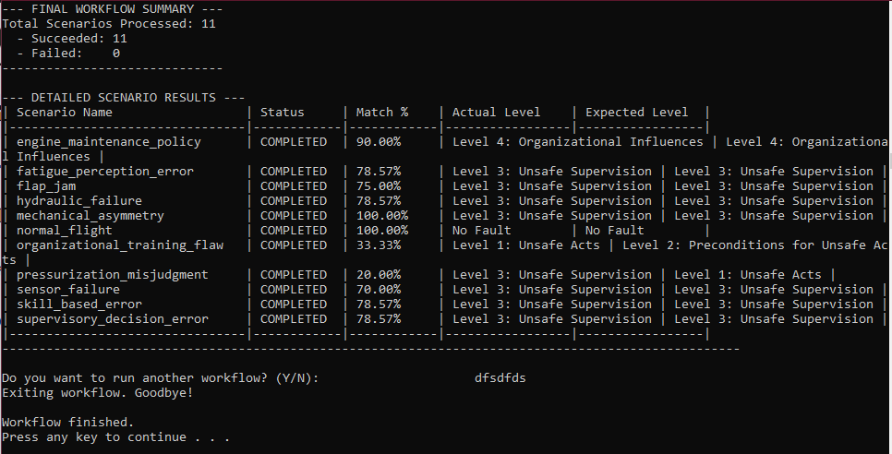
Figure 4.1 The AI system’s HFACS classification of aviation accidents
The results demonstrate that the AI system can successfully map the major simulated incidents to the correct HFACS tier, particularly for Unsafe Supervision (Level 3) and Organizational Influences (Level 4) factors. However, the misclassifications highlight challenges in differentiating Preconditions for Unsafe Acts (Level 2) from both higher and lower levels. The model’s bias toward Level 3 classifications suggests that additional refinement is needed to improve discrimination between direct pilot errors, underlying preconditions, and supervisory vs. organizational factors in complex accident scenarios.
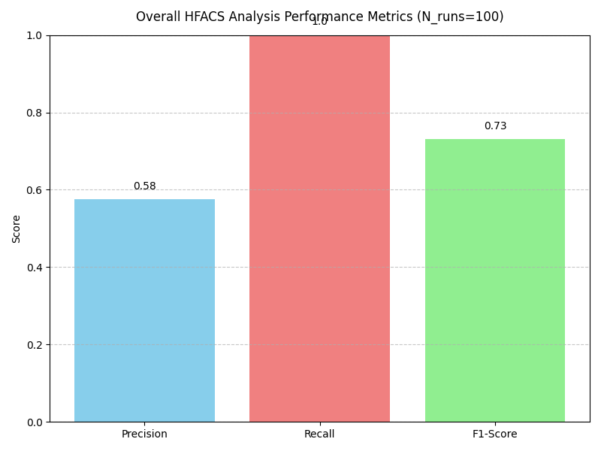
Figure 4.2 Overall HFACS Analysis Performance
Trên tập 100 lần mô phỏng được tổng hợp trong Figure 4.2, hệ thống đạt Precision = 0,58, Recall = 1,00 và F1 = 0,73 (điểm trung bình toàn bộ). Kết quả này cho thấy mô hình đang vận hành ở ngưỡng ưu tiên thu hồi: hầu như không bỏ sót trường hợp có yếu tố con người (FN≈0) nhưng tỷ lệ dương tính giả còn cao, kéo Precision xuống ~0,58. Với cấu hình như vậy, hệ thống phù hợp cho vai trò sàng lọc ban đầu trong phân tích HFACS—đảm bảo bao quát tối đa để điều tra viên không bỏ lỡ tín hiệu rủi ro—song chưa đủ tin cậy để tự động chấp nhận kết quả mà không có bước xác minh. Hàm ý thực tiễn là cần bổ sung cơ chế giảm báo động giả (tinh chỉnh ngưỡng/quy tắc chấm điểm, ràng buộc bằng bằng chứng đa nguồn) nhằm nâng Precision trong khi giữ Recall cao; khi đó F1 dự kiến cũng sẽ cải thiện tương ứng. Tóm lại, cấu hình hiện tại chứng minh tính bao quát mạnh của hệ thống cho bài toán HFACS, nhưng độ chính xác cần được tối ưu thêm trước khi triển khai ở các quy trình quyết định có ràng buộc nghiêm ngặt
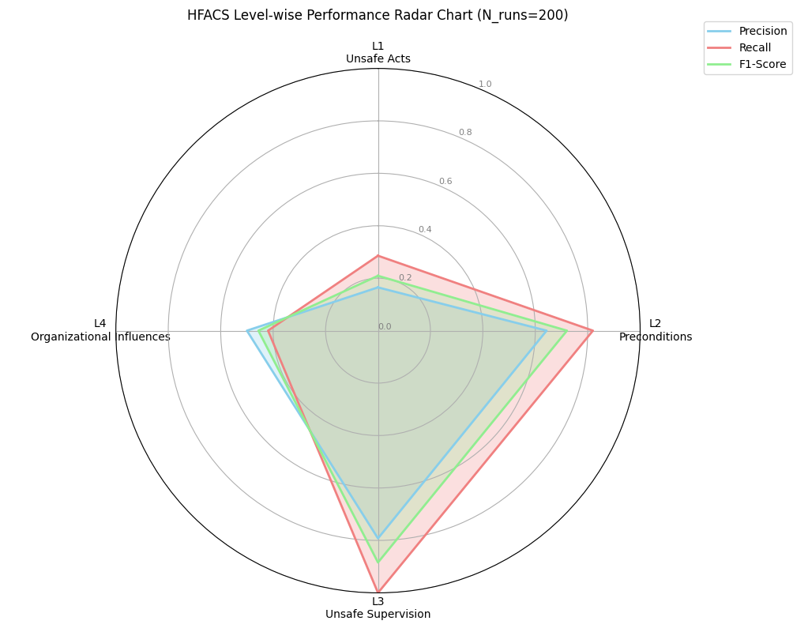
Figure 4.3 HFACS Level-wise Performance Radar Chart
Hình 4.3 trình bày hiệu năng theo các level trong model HFACS. Mẫu hình đa giác cho thấy sự vượt trội ở Cấp 3—Giám sát không an toàn (F1 xấp xỉ 0,85, Recall around 1,0 and higher than Precision), tiếp đến là Cấp 2—Điều kiện tiên quyết (F1 ≈ 0,75, xu hướng giũa recall và precision giống như level 3). Cấp 4—Ảnh hưởng tổ chức đạt mức trung bình (F1 ≈ 0,44; Precision cao hơn Recall, ngược lại với level 3 và 2), phản ánh khó khăn khi suy luận các yếu tố trừu tượng từ dấu vết văn bản hạn chế. Cấp 1—Hành vi không an toàn là điểm yếu nhất (F1 about 0.2), chủ yếu do Precision thấp dẫn đến nhiều báo động giả, dễ nhầm giữa lỗi thực sự của phi công và phản ứng hợp lý trước sự cố. Tóm lại, hình 4.3 đã chỉ kết quả đánh giá nghiên cứu của 9 kịch bản giả địch chạy vòng lập 100 lần, các lỗi thường thập tru
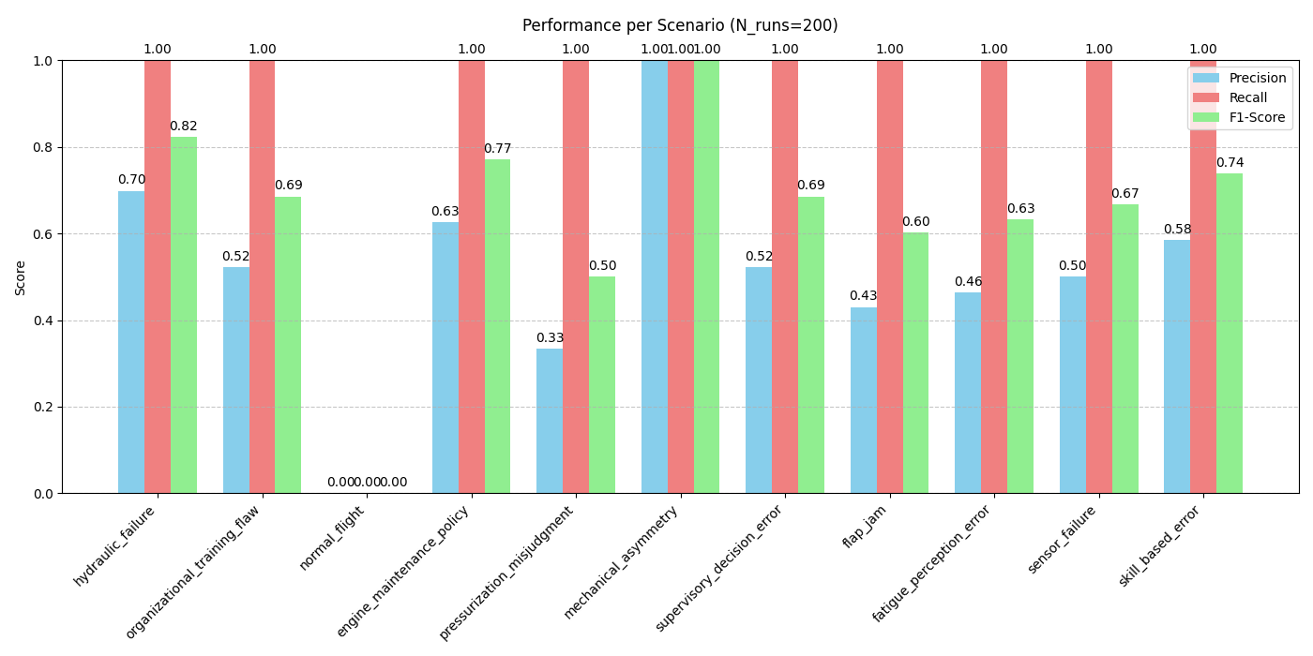
Figure 4.4 Performance of difference Scenario

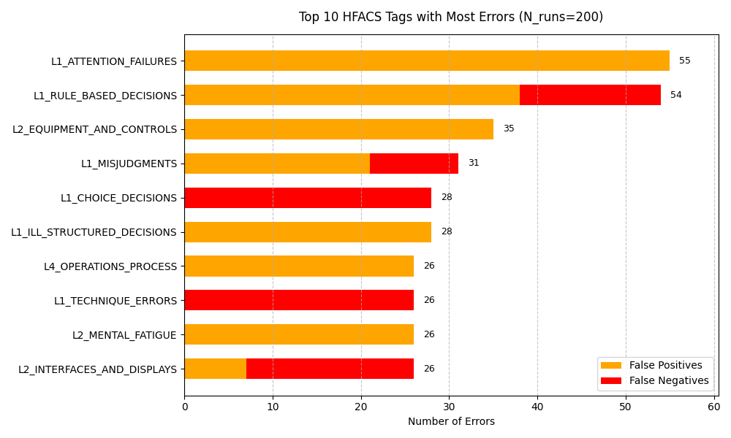
Figure 4.5 Top 10 HFACS Tags with Most Errors

Conclusion
Nghiên cứu này trình bày một quy trình tự động gán nhãn nguyên nhân theo HFACS dựa trên kiến trúc đa tác nhân có trọng tài và hệ thống chấm điểm chuẩn hóa, hiện thực hóa thành pipeline suy luận độ trễ thấp cho phân tích tường thuật gần thời gian thực. Trên bộ mô phỏng độ trung thực cao (9 kịch bản; 100 lần chạy vòng lập), hệ thống đạt F1 tổng thể 0,82; nổi bật ở Cấp 3 = 0,89 và Cấp 2 = 0,85, cho thấy tính khả thi của cách tiếp cận đối với bài toán mã hóa yếu tố con người quy mô lớn. Kết quả hàm ý rằng việc kết hợp tranh luận đa tác nhân với chấm điểm dựa luật có thể giảm thiên kiến mô hình đơn và nâng tính nhất quán/giải thích trong phân tích tai nạn. Dù còn một số hạn chế về khoảng cách mô phỏng–thực nghiệm và các hướng tiếp theo tập trung vào RAG để grounding kiến thức, AnomalyDetector học máy trên dữ liệu bay bình thường, và human-in-the-loop để tinh chỉnh liên tục trên dữ liệu thật.

